SISTEMA PARA AVALIAÇÃO DA POSTURA SENTADA

M. S. Freitas1*,**, A. A. Pereira2*, F. V. R. da Silva3**, F. A. S. Gonçalves4** e I. B. Tavares5**

*Laboratório de Engenharia Biomédica – BIOLAB
**Laboratório de Automação, Servomecanismo e Controle - LASEC
Faculdade de Engenharia Elétrica/Universidade Federal de Uberlândia, Uberlândia, Brasil

freitasmarlasouza@gmail.com

Abstract: This work aims to develop a system to analyze the sitting posture of people that practice activities for long periods in that position. A force platform will be built to obtain data stabilometric and check the distribution of forces on the platform, caused by the weight distribution of the person. It will also be used accelerometers, gyroscopes and magnetometers to determine changes in displacement of spinal curvature. The measured data will be sent to the computer and displayed on an interface to be implemented in Visual C #.

Palavras-chave: Acelerômetro, Avaliação postural, Giroscópio, Magnetômetro e Plataforma de Força

Introdução

A postura pode ser entendida como a posição relativa entre os segmentos corporais, configurada pelo arranjo das articulações, em que o estado de equilíbrio entre ossos e músculos é mantido no intuito de proteger as estruturas do corpo humano, como a coluna vertebral [1-3].
Atualmente, a postura sentada é uma das mais adotadas dentro dos postos de trabalho, por permitir ao indivíduo diminuir o gasto energético, ter maior estabilidade na realização de determinadas tarefas, e redução do esforço das articulações de membros inferiores [4-7]. Mas quando mantida por longos períodos pode provocar problemas musculoesqueléticos, com sensação de desconforto e dor, podendo evoluir para dores crônicas, quando persistente por mais de 6 meses [2, 8, 9].
Em busca da redução desses problemas, alguns estudos realizaram análises quantitativas de variáveis biomecânicas, obtidas a partir de sinais eletromiográficos e da distribuição de forças para diferentes tarefas de trabalho na busca de maior precisão e confiabilidade dos resultados [10,11].
Há estudos que utilizam roupas com acelerômetros e giroscópios integrados, que monitoram alguns parâmetros cinemáticos do corpo como inclinação relativa à gravidade, aceleração linear e velocidade angular. Os resultados demonstraram que a postura de indivíduos normais pode ser monitorada durante atividades diárias, porém não se sabe os efeitos do sistema a longo prazo [12].
Outras pesquisas buscam analisar a estabilidade e o equilíbrio postural por meio das forças de reação do solo e da trajetória do centro de pressão (COP) obtidos por uma plataforma de forças [13,14]. A análise estabilométrica da posição sentada permite quantificar a distribuição de forças e a transferência do peso para os diferentes componentes de uma cadeira como o assento, encosto, apoio dos braços e pés, já que a carga melhor distribuída influencia na redução do estresse das estruturas vertebrais [15].
Neste cenário, o trabalho proposto neste artigo tem o objetivo de desenvolver um sistema para avaliação da postura sentada ao longo dia, composto por uma plataforma de forças acoplada sob pés de uma cadeira para medir o deslocamento do centro de pressão (COP) e de acelerômetros, giroscópios e magnetômetros a serem afixados sobre a coluna vertebral do indivíduo para monitorar o seu deslocamento.

Materiais e Métodos

O sistema a ser desenvolvido permitirá a coleta e exibição gráfica em uma interface dos dados estabilométricos e do deslocamento da coluna vertebral de indivíduos sentados em uma cadeira. As etapas do sistema podem ser acompanhadas pelo diagrama de blocos mostrado na Figura 1.

Figura 1: Diagrama de Blocos das etapas do projeto

O indivíduo na Figura 1 representa os 10 voluntários que serão utilizados na pesquisa, com idade entre 18 e 60 anos, que permaneçam pelo menos 5 horas sentados ao longo do dia, com altura e massa corpórea similares, pois essas variáveis influenciam nos resultados estabilométricos. Essas pessoas não podem ter histórico de problema motor, doença neurológica, e dores crônicas relacionadas à coluna. Para verificar tais critérios será aplicado um questionário aos voluntários.
O bloco “Cadeira/Plataforma de Força” da Figura 1 representa a cadeira a ser utilizada para acomodação da pessoa, do tipo secretária com apoio e ajuste de altura para os braços e a plataforma de forças retangular, a ser afixada sob os pés da cadeira, composta por 4 células de carga modelo CSA-ZL 100 Kg do fabricante MK Controle e Instrumentação.
O conjunto cadeira/plataforma será ajustado à estação de trabalho da pessoa, assim como o seu posicionamento correto sobre a cadeira antes do início da primeira coleta de dados, tendo a liberdade para movimentar os braços e as costas durante as medições e não será informada do momento em que a coleta será realizada.
Os dados medidos pela plataforma de forças, provenientes do indivíduo sentado na cadeira serão coletados e condicionados, por um sistema com ganho variável, filtro passa-baixa Butterworth com freqüência de corte em 10 Hz, taxa de amostragem a 100 Hz e comunicação com o computador por protocolo USB (Universal Serial Bus).
O bloco “Kit 9 DOFs” na Figura 1 trata-se de um kit de desenvolvimento cinemático, da empresa Shimmer, composto por acelerômetros, giroscópios e magnetômetros. Os sensores são montados em uma pequena unidade que é responsável por coletar os dados e enviar ao computador por meio de comunicação sem fio. Utilizando três dessas unidades será possível analisar as regiões superior, média e inferior da coluna vertebral em até 9 graus de liberdade. As unidades serão afixadas sobre a coluna vertebral nos processos espinhosos T1, T12 e S1, semelhante ao mostrado na Figura 2, da mesma forma que em [12].

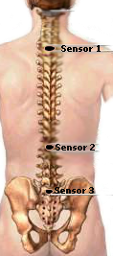
Figura 2: Posicionamento dos sensores sobre a coluna da pessoa.

A interface que permitirá a comunicação dos Hardware com o computador está sendo implementada em Visual Studio C#, que além da comunicação permite a exibição gráfica dos dados coletados pela plataforma de forças e a configuração do ganho de cada célula de carga da plataforma. Por meio dessa interface, será possível verificar a distribuição de peso sobre o assento, o deslocamento do COP nas direções ântero-posterior e médio-lateral, e as alterações da coluna vertebral obtidas pelos sensores do kit 9DOFs.
Serão realizadas 4 coletas ao longo do dia, com duração de 1 hora cada medição e com intervalo entre cada medida de pelo menos 1 hora [10].

Resultados

Os resultados da pesquisa foram até o momento, a implementação do protótipo da interface e o ensaio das células de carga.
O protótipo da interface, mostrado na Figura 3, permite ao usuário habilitar a comunicação do software com o hardware por meio do botão “Conectar”, ajustar ganho e visualizar o gráfico tensão versus número de amostras das 4 células de carga, em suas respectivas abas, sendo o eixo horizontal referente a quantidade de amostras e o eixo vertical referente a variação de tensão em volts.

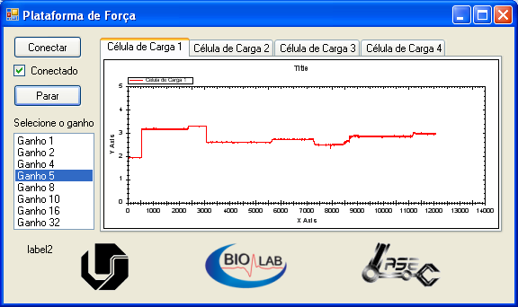Figura 3: Interface gráfica da plataforma de Força.

A Figura 4 apresenta o gráfico da reta de carga para o ensaio de uma célula de carga aplicando pesos padrão de 5 a 55 kg.

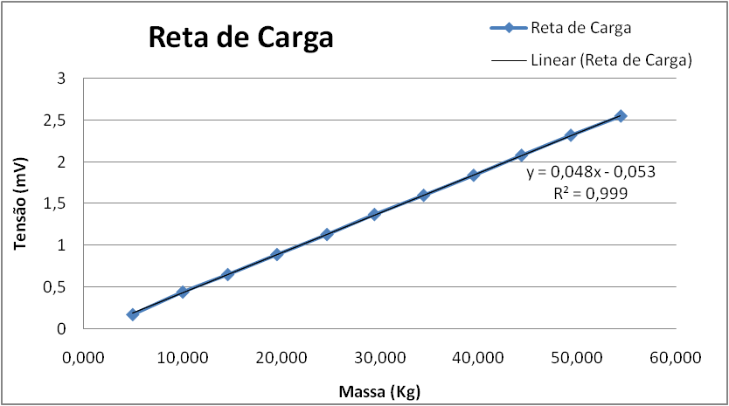
Figura 4: Gráfico da reta de carga para uma célula de carga

Discussão

Na Figura 3, é possível observar que foi realizada uma coleta, em que a tensão de saída da célula de carga foi amplificada em 5 vezes, conforme destacado no campo “Selecione o ganho”. Observa-se também que durante a coleta foram aplicados diferentes pesos sobre a célula de carga, visto que o gráfico apresenta variação no nível de tensão com o passar do tempo. Porém, ainda não foi implementado na interface a proporção de tensão – massa.
Para verificar a linearidade das 4 células de carga, foram realizados ensaios individuais com as mesmas, que responderam semelhantemente à reta de carga da Figura 4, confirmando as expectativas quanto a linearidade.
Após a finalização do trabalho espera-se encontrar diferenças estatisticamente significantes entre as 4 medidas realizadas pela plataforma de forças ao longo do dia.
A partir dos dados coletados com os acelerômetros serão analisadas as alterações na curvatura da coluna das pessoas entre as 4 medições, em decorrência do cansaço muscular ocasionado pelo tempo prolongado na postura sentada.
Além disso, será estudada a relação entre a mudança na curvatura da coluna e o deslocamento do COP ao longo do dia.

Conclusão

Os resultados dessa pesquisa possuem grande aplicação nas atividades desenvolvidas pelo ser humano atualmente, visto a maioria dos indivíduos encontram-se na postura sentada. Assim, a análise realizada poderá ser utilizada para definições de tempo de descanso e da postura adequada para cada indivíduo, evitando dores e deformações temporárias ou permanentes decorrentes da postura inadequada. Dessa forma, torna-se indiscutível a abrangência social desse trabalho.
A avaliação da postura sentada com a monitoração do deslocamento do COP e curvatura da coluna vertebral poderão auxiliar o fisioterapeuta a identificar regiões mais afetadas pela posição sentada e indicar exercícios para aliviar a tensão das regiões mais prejudicadas.
O sistema a ser desenvolvido poderá ser aplicado em biofeedback, para treinamento de pessoas que apresentam dificuldade em controle de tronco.
Dessa forma, o sistema pode auxiliar na redução dos problemas musculoesqueléticos, diminuindo gastos com despesas médicas, propiciando mais qualidade de vida para as pessoas.

Referências

[1] Duarte, M., Freitas, S. M. S. F. (2010) "Revisão sobre posturografia baseada em plataforma de força para avaliação do equilíbrio" Revista Brasileira de Fisioterapia, v. 14, pp. 183-192.
[2] Marques, N. R., Hallal, C. Z., Gonçalves M. (2010) "Características biomecânicas, ergonômicas e clínicas da postura sentada: uma revisão" Fisioterapia e Pesquisa, v. 17, pp. 270-276.
[3] Braccialli, L. M. P., Vilarta, R. (2000) "Aspectos a serem considerados na elaboração de programas de prevenção e orientação de problemas posturais" Rev. Paul. Educ. Fís., pp. 159-71.
[4] Huet, M. (2003), Avaliação ergonômica e cinesiológica dos constrangimentos músculo-esqueléticos da região sacro-lombar na postura sentada em viagens aéreas longas, Dissertação de Mestrado, Departamento de Artes e Design. PUC-Rio, Rio de Janeiro, 253 p., dez.
[5] Ritter, A. L. D. S. (2009), Postura Corporal ao Sentar e Transportar Material Escolar, Tese de Doutorado, Escola de Educação Física. UFRGS, Porto Alegre, 158p.
[6] Barbosa, A. F. (2009), Avaliação da Influência do Mobiliário Escolar na Postura Corporal em Alunos Adolescentes, Dissertação de Mestrado, Escola de Engenharia. Universidade do Minho, Lisboa, 155 p.
[7] Resende, F. D. L. e. S. (2006), Análise da distribuição de cargas e das forças entre assento e encosto, na postura sentada adequada, Dissertação de Mestrado, Faculdade de Engenharia de Guaratinguetá. UNESP, Guaratinguetá, 114p.
[8] Søndergaard, K. H. E., Olesen, C. G., Søndergaard, E. K., Zee, M., Madeleine, P. (2010) "The variability and complexity of sitting postural control are associated with discomfort," Journal of Biomechanics, v. 43, p. 4.
[9] Barros, S. S. D., Ângelo, R. D. C. O., Uchôa, É. P. B. L. (2011) "Occupational low back pain and the sitting position," Rev. dor, v. 112, pp. 226-30.
[10] Ellegast, R. P., Kraft, K., Groenesteijn, L., Krause, F., Berger, H., Vink, P. (2012) "Comparison of four specific dynamic office chairs with a conventional office chair: Impact upon muscle activation, physical activity and posture," Applied Ergonomics, v. 43, pp. 296-307.
[11] Nag, P. K., Pal, S., Kotadiya, S. M., Nag, A., Gosai, K. (2008) "Human-seat interface analysis of upper and lower body weight distribution," International Journal of Industrial Ergonomics, v. 38, pp. 539-545.
[12] Wong, W., Wong, M. (2008) "Smart garment for trunk posture monitoring: A preliminary study," Scoliosis, v. 3, p. 7.
[13] Rossi, S., Patanè, F., Scalise, L., Marchionni, P., Cappa, P. (2010) "Centre of pressure in dynamic posturography: a comparison among systems based on a pressure matrix and a force platform," Measurement Science and Technology, v. 21, 9pp.
[14] Nag, P. K., Vyas, H., Nag, A., Pal, S. (2008) "Stabilometric Signal Analysis of Womem Sitting Postures," National Institute of Occupational Health Ahmedabad.
[15] Vieira, E., Kumar, S. (2004) "Working Postures: A Literature Review," Journal of Occupational Rehabilitation, v. 14, pp. 143-159.

